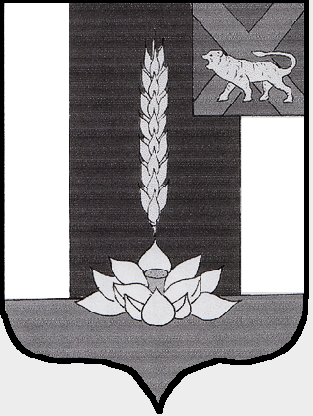

Администрация Черниговского района

ПОСТАНОВЛЕНИЕ

23.04.2020 с. Черниговка № 274 -па

Об окончании отопительного
сезона 2019-2020 годов на территории
сельских поселений Черниговского муниципального района

В соответствии с постановлением Правительства РФ от 06.05.2011 года № 354 «О предоставлении коммунальных услуг собственникам и пользователям помещений в многоквартирных домах и жилых домов», постановления Госстроя РФ от 27.09.2003 года №170 «Об утверждении Правил и норм технической эксплуатации жилищного фонда», руководствуясь Уставом Черниговского района и прогнозными данными повышения среднесуточной температуры наружного воздуха

ПОСТАНОВЛЯЮ:

1. Руководителям организаций, владельцам теплоисточников, независимо от форм собственности, расположенных на территории сельских поселений Черниговского муниципального района и поставляющих тепловую энергию для нужд жилищного фонда и социальной сферы, произвести отключение систем отопления потребителей не ранее дня, следующего за днем окончания 5-дневного периода, в течение которого среднесуточная температура наружного воздуха выше 8 градусов Цельсия.;
2. Настоящее постановление опубликовать в «Вестнике нормативно- правовых актов Черниговского района» приложении к газете «Новое время» и на официальной сайте Администрации Черниговского района;
3. Контроль за исполнением настоящего постановления возложить на и.о. заместителя Главы администрации Черниговского района И.И.Кононенко.

Глава
Черниговского района В.Н.Сёмкин

